小一动态
2025/10/14
来园情况
幼儿总人数：31人。今日入园：27人，6人请假
一、晨间入园
天气晴朗，老师们满怀期待迎接我们宝贝们到来！入园能主动签到、整理物品的小朋友有张景博、刘家兴、翁煜宁、樊幼汐、郭沐欣、祝苻、杨璟雯、朱伊一、贾屿桐、付明栩、陈俊羲、夏锦熙、钱屹珩、戌严铭、张婉宜、葛欣玥、郑佳涵等小朋友。温馨提示：今天大部分宝贝来园忘记打招呼啦！希望明天更多的宝贝能每天主动打招呼哦！
二、户外时光
户外游戏是孩子们最爱的运动之一！有的两两合作开启了摇摇马模式，有的爬一爬，还有的钻一钻！在运动中感受朋友的魅力！
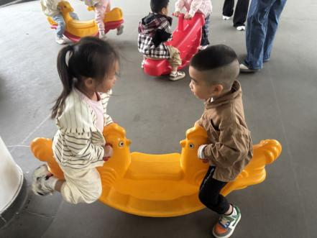 | 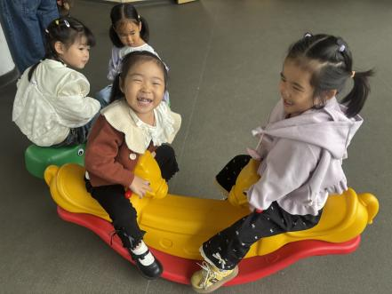 | 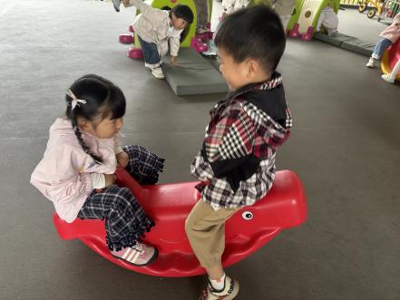
宝贝们对于摇摇马非常喜爱，相互合作，感受平衡的快乐！
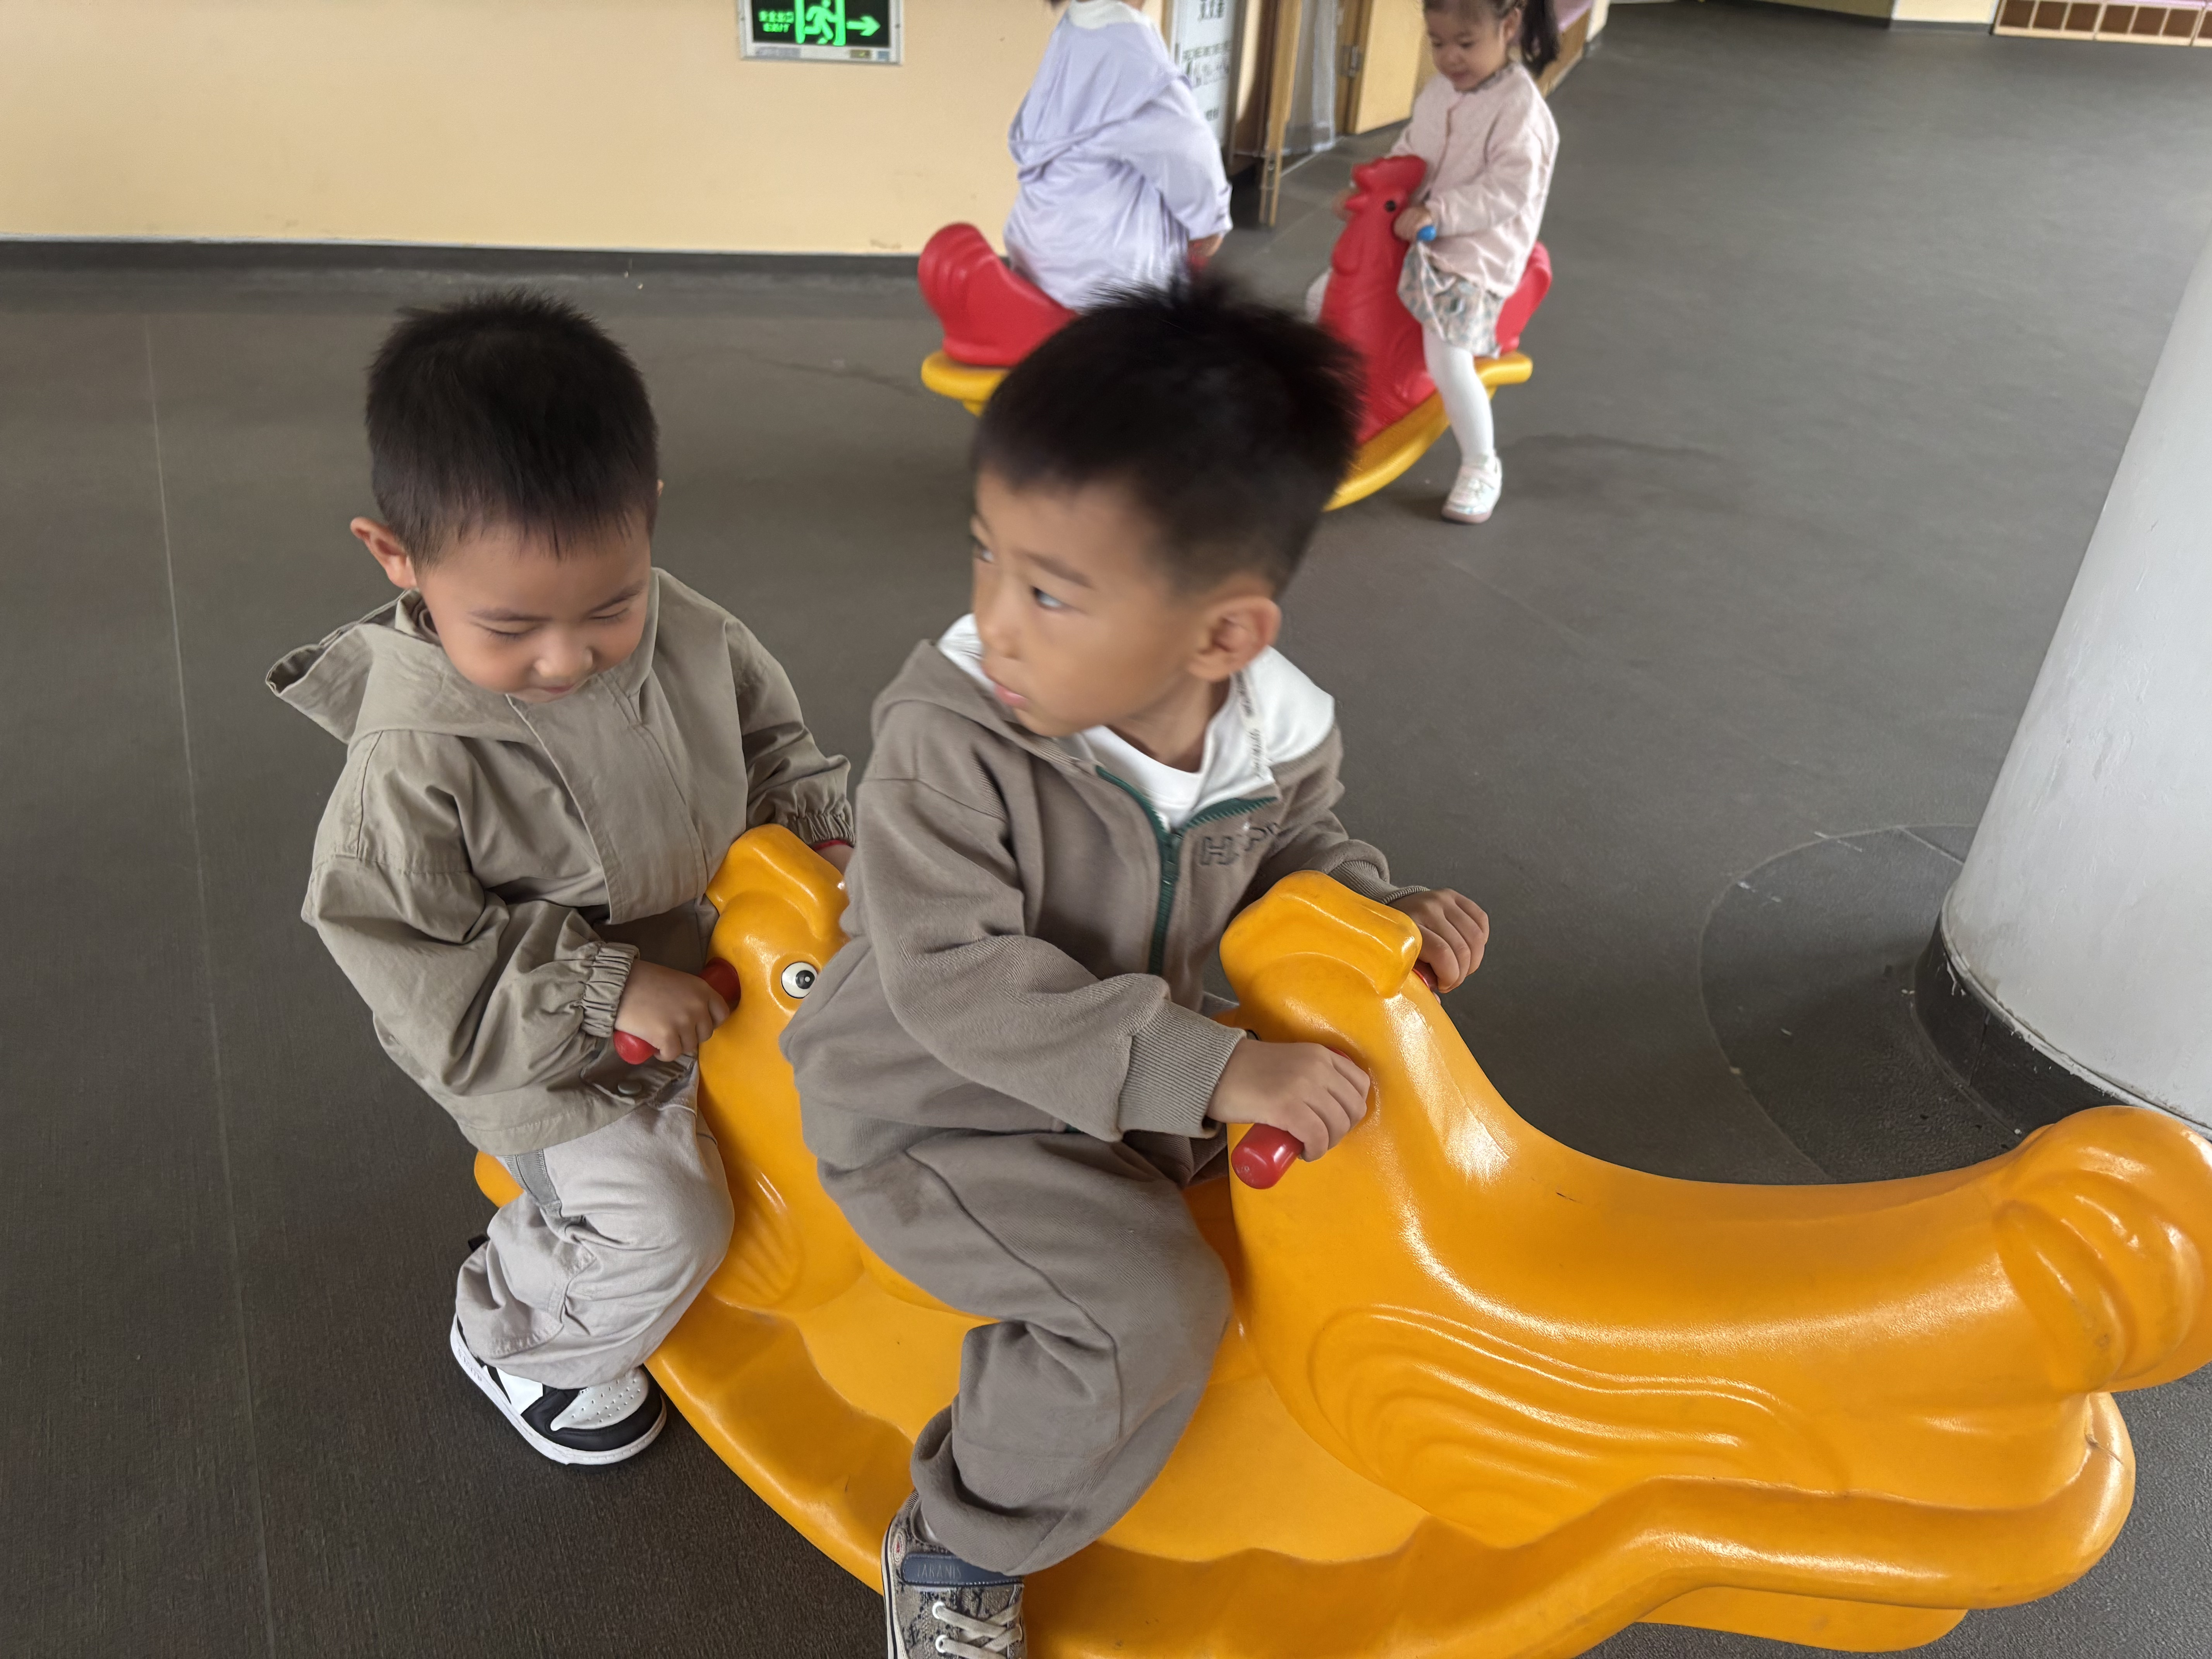 | 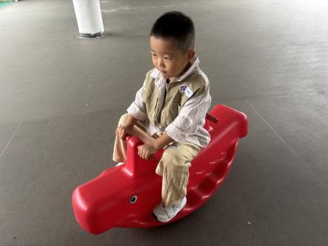 | 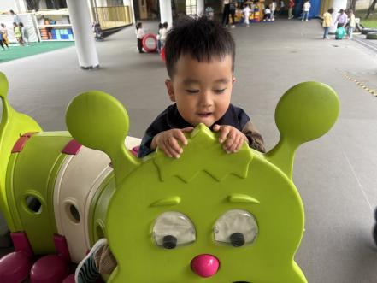
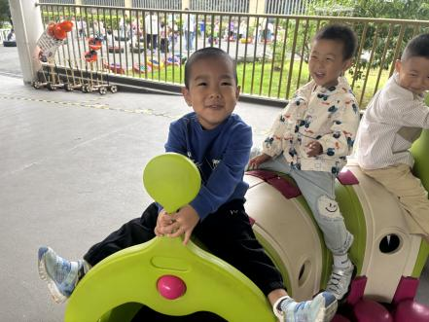 | 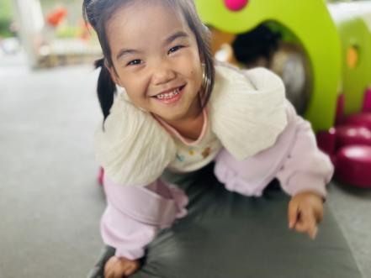 | 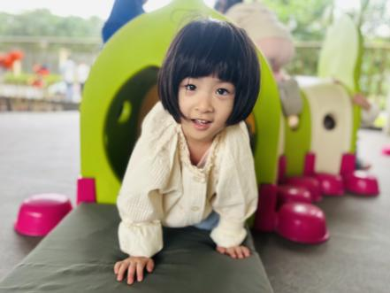
看，宝贝们从毛毛虫肚子里转出来啦！脸上洋溢着笑容！
三、集体活动：美术《花格子大象》
绘本本身颜色绚丽多彩，小班幼儿又比较关心色彩，一方面绘本能带给孩子色彩 上的冲击，另一方面幽默风趣的情节能让孩子感受到艾玛的幽默魅力，从而对绘本和主角感兴趣，然后再加以创作。
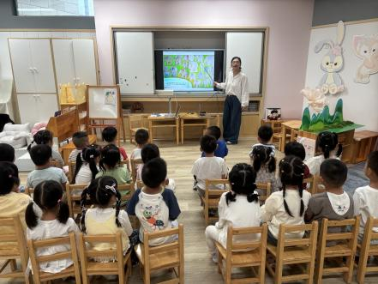 | 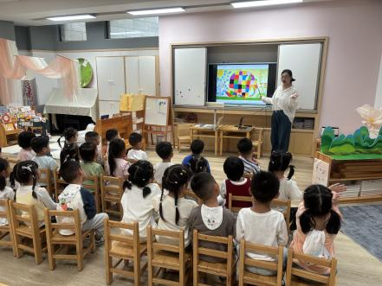 | 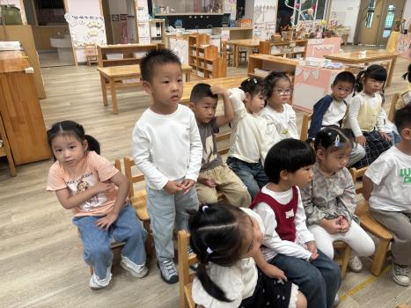
宝贝们认真倾听，了解艾玛身上的色彩，为绘画做铺垫！
温馨提示：
1.今天我们一起学习了如何挂衣服！在家也可以积极引导孩子尝试挂一挂哦！
2.发现部分小朋友指甲有点长，回家记得勤剪指甲哦！

